Тема: Схемы соединений обмоток треугольник и звезда

Рассмотрим схемы соединений обмоток на примере трехфазного трансформатора. В своем строении он имеет магнитопровод, состоящий из трёх стержней. На каждом стержне есть две обмотки – первичная и вторичная. На первичную подается высокое напряжения, а со вторичной снимается низкое напряжение и идет к потребителю. В условном обозначении схема соединений обозначается дробью (например, Y⁄∆ или Y/D или У/Д), значение числителя – соединение обмотки высшего напряжения (ВН), а значение знаменателя – низшего напряжения (НН).
Каждый стержень имеет как первичную обмотку так и вторичную (три первичных и три вторичных обмотки). У каждой обмотки есть начало и конец. Обмотки можно соединить между собой способом звезда или треугольник. Для наглядности обозначим вышеперечисленное схематически (рис. 1)
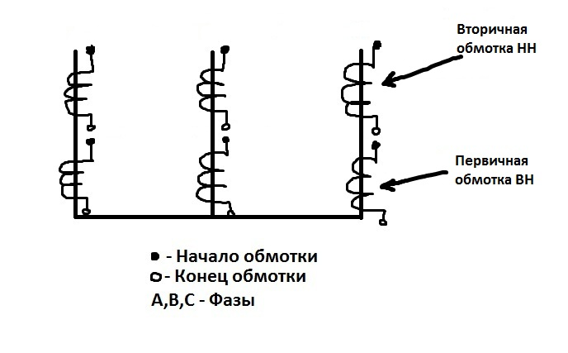
При соединении звездой, концы обмоток соединяются вместе, а из начал идут три фазы к потребителю. Из вывода соединений концов обмоток, выводят нейтральный провод N (он же нулевой). В итоге получается четырёх - проводная, трёхфазная система, которая часто встречается вдоль линий воздушных электропередач.(рис. 2)
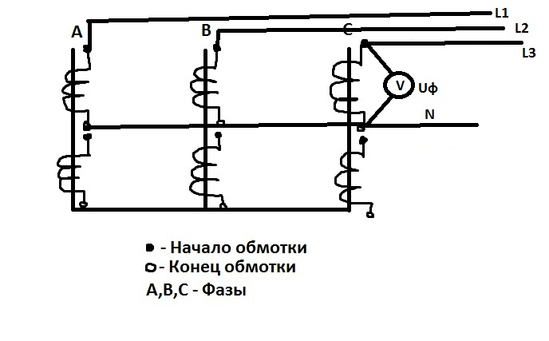
Преимущества такой схемы соединения в том, что мы можем получить 2 вида напряжения: фазное (фаза+нейтраль) и линейное. В таком соединении линейное напряжение больше фазного в √3 раз. Зная, что фазное напряжение дает нам 220В, то умножив его на √3 = 1,73, получим примерно 380В – напряжение линейное. Но что касается электрического тока, то в этом случае фазный ток равен линейному, т.к. что линейный, что фазный токи одинаково выходят из обмотки, и другого пути у него нет. Так же стоит отметить что только в соединении звезда имеется нейтральный провод, который является «уравнителем» нагрузки, чтобы напряжение не менялось и не скакало.
Рассмотрим теперь соединение обмоток треугольником. Если мы конец фазы А, соединим с началом фазы В, конец фазы В соединим с началом фазы С, а конец фазы С соединим с началом фазы А, то получим схему соединения обмотки треугольником. Т.е. в этой схеме обмотки соединены последовательно. (рис. 3)
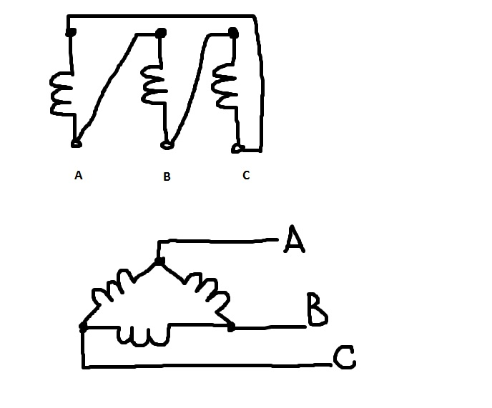
В основном такая схема соединения применяется для симметричной нагрузки, где по фазам нагрузка не изменяется. В таком соединении фазное напряжение равно линейному, а вот электрический ток, наоборот, в такой схеме разный. Ток линейный больше фазного тока в √3 раз. Соединение обмотки треугольником обеспечивает баланс ампер-виток для тока нулевой
последовательности. Простыми словами, схема соединения треугольником обеспечивает сбалансированное напряжение.
Подведем итоги. Для базового определения схем соединения обмоток силовых трансформаторов, необходимо понимать, что разница между этими соединениями состоит в том, что в звезде все три обмотки соединены вместе одним концом каждой из обмоток в одной (нейтральной) точке, а в треугольнике обмотки соединены последовательно. Соединение звезда позволяет нам создавать два вида напряжения: линейное (380В) и фазное (220В), а в треугольнике только 380В.
Выбор схемы соединения обмоток зависит от ряда причин:
- Схемы питания трансформатора
- Мощности трансформатора
- Уровня напряжения
- Асимметрии нагрузки
- Экономических соображений
Так например, для сетей с напряжением 35 кВ и более выгодно соединить обмотку трансформатора схемой звезда, заземлив нулевую точку. В данном случае получится, что напряжение выводов трансформатора и проводов линии передачи относительно земли будет всегда в √3 раз меньше линейного, что приведёт к снижению стоимости изоляции.
На практике чаще всего встречаются следующие группы соединений: Y/Y, D/Y, Y/D.
Группа соединений обмоток Y/Y (звезда/звезда) чаще всего применяется в трансформаторах небольшой мощности, питающих симметричные трёхфазные электроприборы/электроприемники. Так же иногда применяется в схемах большой мощности, когда требуется заземление нейтральной точки.
Группа соединения обмоток D/Y (треугольник/звезда) применяется, в основном в понижающих трансформаторах больших мощностей. Чаще всего трансформаторы с таким соединением работают в составе систем питания токораспределительных сетей низкого напряжения. Как правило, нейтральная точка звезды заземляется, для использования как линейного, так и фазного напряжений.
Группа соединений обмоток Y/D (звезда/треугольник) используется, в основном, в главных трансформаторах больших силовых станций и подстанций, не служащих для распределения.

